**Памятка**

**для родителей о правильном питании школьников**

Почему детям необходимо здоровое питание? Ваш ребёнок — самый лучший! Он заслуживает быть здоровым, жизнерадостным и успешным. Если вы хотите, чтобы ваши дети росли сильными, активными и приносили «пятерки» — чаще обращайте внимание на то, что они едят. Ведь пища — единственный источник пищевых веществ и энергии, обеспечивающий непрерывный рост и развитие молодого организма. Основы здоровья закладываются в школьные годы. Правильное питание ребёнка в этот период — залог его хорошего физического и психического здоровья на всю жизнь. Уверенность в себе, успехи в учёбе, концентрация внимания и способность к запоминанию, напрямую зависят от рациона питания.

**«ГЛАВНОЕ - ВОВРЕМЯ ПОДКРЕПИТЬСЯ!»**

«Должен он скакать и прыгать, всех хватать, ногами дрыгать…».

Учебный день по энергозатратам можно сравнить с многочасовым спортивным соревнованием. Ритм жизни школьника очень динамичен: он зубрит стихи, извлекает корень из числа, пишет диктант, а в следующий момент уже бежит кросс на лыжах. И так всю неделю. Очень важно, чтобы здоровый рацион питания каждый день полностью восстанавливал силы и энергию ребёнка. Школьник испытывает огромную потребность в пищевых веществах, витаминах и минералах, особенно в белке, железе, кальции, йоде.



**КАК ОБЕСПЕЧИТЬ ЗДОРОВОЕ ПИТАНИЕ СВОИМ ДЕТЯМ?**

1. РАЗНООБРАЗЬТЕ РАЦИОН ПИТАНИЯ ШКОЛЬНИКА ВСЕ ПРОДУКТЫ ДЕЛЯТСЯ НА 5 ОСНОВНЫХ ГРУПП:

1. Хлеб, крупяные и макаронные изделия

2. Овощи, фрукты, ягоды

3. Мясо, птица, рыба, бобовые, яйца и орехи

4. Молочные продукты, сыры

5. Жиры, масла, сладости

В ежедневное меню ребёнка и подростка должны входить продукты из всех 5 основных групп. Только тогда питание растущий организм школьника получит полный набор необходимых пищевых веществ в достаточном количестве.

2. СБАЛАНСИРУЙТЕ ПИТАНИЕ РЕБЁНКА

Составляйте сбалансированное меню на каждый день. Ежедневно включайте в него продукты, богатые необходимыми питательными веществами. Соотношение белков, жиров и углеводов в рационе питания должно быть 1:1:4.

ОСНОВНОЙ ИСТОЧНИК БЕЛКОВ:

Мясо, рыба, яйца, молочные и кисломолочные продукты (кефир, творог, сыры), крупы.

ОСНОВНОЙ ИСТОЧНИК ЖИВОТНЫХ ЖИРОВ

Мясные и молочные продукты.

ОСНОВНОЙ ИСТОЧНИК РАСТИТЕЛЬНЫХ ЖИРОВ:

Подсолнечное, кукурузное и рыжиковое масло, орехи (фундук, грецкий, кедровый и т.д.), семена подсолнечника.

ОСНОВНОЙ ИСТОЧНИК ЛЕГКОУСВОЯЕМЫХ УГЛЕВОДОВ:

Свежие плоды (фрукты) и ягоды, молочные продукты.

ОСНОВНОЙ ИСТОЧНИК ПИЩЕВЫХ ВОЛОКОН (КЛЕТЧАТКИ):

Фрукты, ягоды и овощи, бобовые (фасоль, соя, чечевица), крупы (гречневая, овсяная, перловая и т.д.) и продукты, созданные на их основе (хлеб, зерновые хлопья, макароны и т.д.)

Меню школьника должно быть разнообразным. Если вы хотите, чтобы ребёнок ел с аппетитом, не увлекайтесь «супами на неделю».

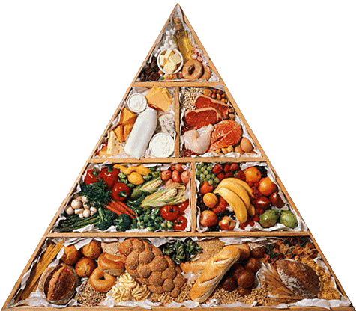

**ПОЧЕМУ ОРГАНИЗМУ НЕОБХОДИМЫ ПИЩЕВЫЕ ВЕЩЕСТВА?**

Белки — «кирпичики», из которых строятся клетки организма и все необходимые для жизни вещества: гормоны, ферменты, витамины.

Жиры — источник энергии, минеральных веществ, жирорастворимых витаминов.

Углеводы — основной поставщик энергии для жизни.

Пищевые волокна — способствуют хорошему пищеварению, защищают организм от пищевых канцерогенов, помогают в профилактике многих заболеваний.

3. ПРОДУМАЙТЕ РЕЖИМ ПИТАНИЯ РЕБЕНКА.

Для этого необходимо определить: время и количество приёмов пищи, интервалы между приёмами пищи, меню по энергетической ценности и продуктовому набору.

Ежедневно, как в школе, так и дома, ребёнок должен питаться в одно и то же время с интервалами 3,5 — 4 часа.

**!!! ОБРАТИТЕ ВНИМАНИЕ !!!**

Важно, чтобы еда была вкусной, и ребёнок ел с удовольствием! «Нелюбимые» блюда можно заменить на равноценные, схожие по составу, но «любимые».

Попробуйте добавить «изюминку» в привычные блюда (например, орешки, сухофрукты, горсть ягод — в кашу или сухарики и свежую зелень в суп).

Трапеза должна проходить в спокойной обстановке. Выделите на каждый приём пищи достаточно времени, чтобы детям не приходилось торопиться. Важно, чтобы ребёнок тщательно пережевывал пищу. От этого зависит, насколько хорошо она переварится и усвоится.

**ЗДОРОВЫЙ РАЦИОН НА ОДИН ДЕНЬ**

**5-6 порций в день**

1 порция состоит по выбору из:

1-2 кусков хлеба или половины булочки

150-200 г пшенной, гречневой,

перловой или рисовой каши

200-250 г овсяной каши

150-200 г отварных макарон

1-2 блинов

**3-4 порций в день**

100-150 г капусты

1-2 моркови

пучка зелени

1 помидора или 1 ст. томатного сока

картофеля 3-4 клубня

Всего 350 - 400 г овощей

**2-4 порций в день**

1 яблока или груши

3-4 слив или полстакана ягод

пол-апельсина или грейпфрута

1 персика или двух абрикосов

1 стакана фруктового или плодовоягодного сока

половины стакана сухофруктов

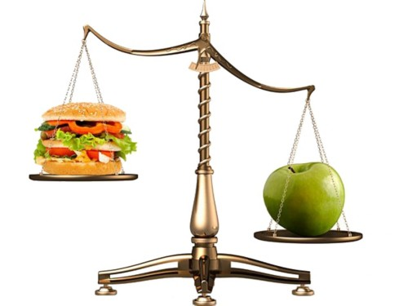

**2-3 порций в день**

1 порция состоит по выбору из:

стакана молока или кефира

60-80 г нежирного или

полужирного творога

50-60 г твердого сыра

половины стакана сливок

порции мороженого

Выбирайте низкожирные сорта молока и продуктов

(2.5 %, 3.2 % жирности)

**2 порции в день**

1 порция состоит по выбору из:

80-100 г говядины или баранины

60-80 г свинины

50-60 г вареной колбасы

80-100 г птицы или рыбы

половины стакана гороха или фасоли

2-ух куриных яиц (не более 4 шт. в неделю)

Выбирайте нежирные сорта мясных продуктов

**!!! ОБРАТИТЕ ВНИМАНИЕ !!!**

Этих продуктов в рационе ребёнка должно быть не более:

5-6 ч. ложек сахара

3 шоколадных конфет

5 карамелей

5 чайных ложек варенья или меда

2-3 вафель

50 г торта

1-2 ст. ложки растительного масла

30 г сливочного масла

**ЗАВТРАК**

За завтраком ребёнок должен получать не менее 25 % от дневной нормы калорий (при четырёхразовом питании). Завтрак должен состоять из:

закусок: бутерброда с сыром и сливочным маслом, салатов

горячего блюда: творожного, яичного или каши (овсяной, гречневой, пшенной, ячневой, перловой, рисовой)

горячего напитка: чая (можно с молоком), кофейного напитка, горячего витаминизированного киселя, молока, какао с молоком, или напитка из шиповника

**!!! ОБРАТИТЕ ВНИМАНИЕ !!!**

Отсутствие завтрака сказывается на успеваемости ребёнка и его способности к обучению.

**ОБЕД**

В обед ребёнок должен получать не менее 35 % дневной нормы калорий

Обед должен состоять из

Закуски: Салаты из свежих, отварных овощей, зелени;

Горячего первого блюда: супа

Второго блюда: мясное или рыбное с гарниром (крупяной, овощной или комбинированной).

Напитка: Сок, кисель, компот из свежих или сухих фруктов.

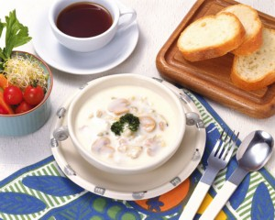

**ПОЛДНИК**

На полдник ребёнок должен получать 15 % от дневной нормы калорий

Полдник должен состоять из: напитка (молоко, кисломолочные продукты, кисели, соки),

с булочными или мучными кондитерскими изделиями (сухари, сушки, нежирное печенье),

либо из фруктов.

**УЖИН**

На ужин ребёнок должен получать до 25 % от дневной нормы калорий

Ужин должен состоять из горячего блюда (овощные, смешанные крупяно-овощные, рыбные блюда), и напитка (чай, сок, кисель).

**Уважаемые родители!**

Надеемся, что наши советы помогут вам организовать правильное питание ваших детей.

Сбалансированный рацион питания, богатый всеми необходимыми веществами, непременно обеспечит детям заряд энергии и крепкое здоровье. При правильном питании Вы очень скоро заметите, что ребенок стал чаще радовать вас хорошим настроением, здоровым цветом лица и успехами в школе.

